15

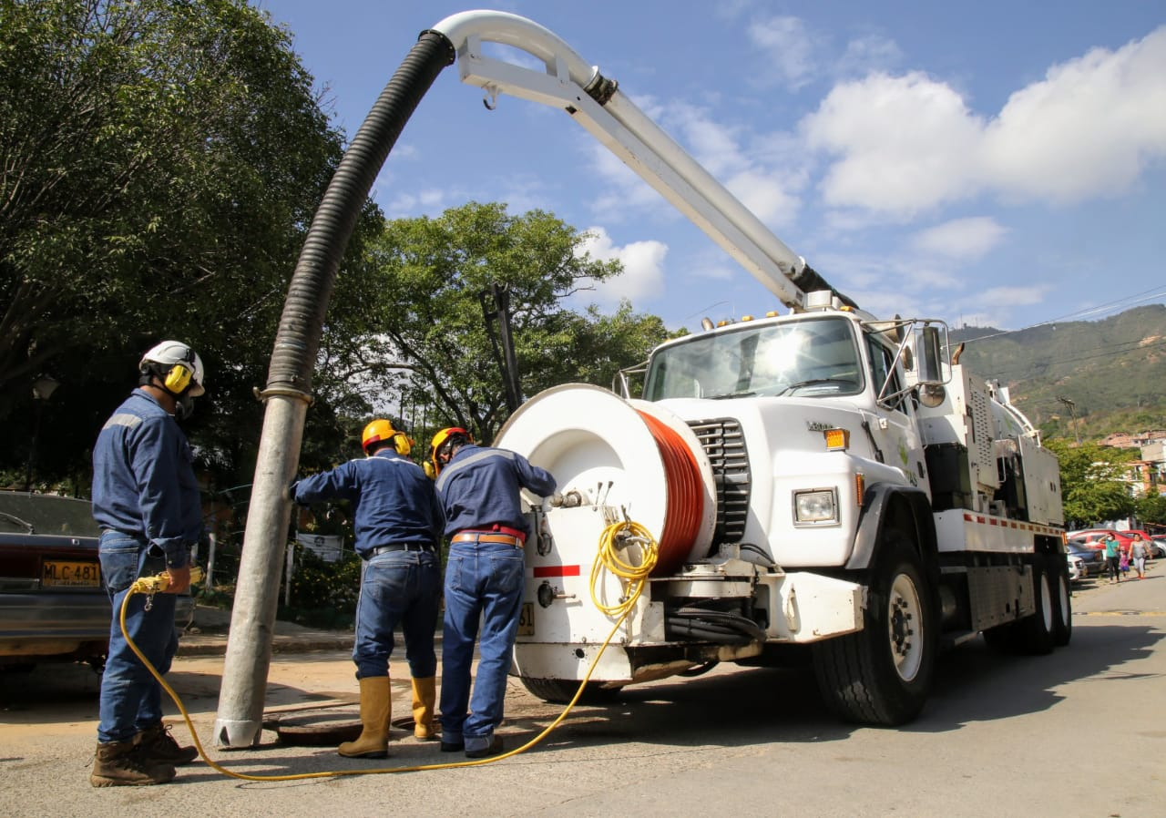
Continúan jornadas de mantenimiento y limpieza de redes
16 de marzo 2021
El compromiso por brindar un servicio de calidad es 24 horas al día, 7 días a la semana, por eso no nos detenemos. Estas son las actividades de limpieza y mantenimiento de redes de esta semana.

Distrito I, William Muñoz: 350 664 3572

• Se adelantarán labores de pequeñas reparaciones.

Distrito II, Cristóbal quintero: 318 325 0588

• 15 y 16 de marzo: barrio García Rovira.
• 17 de marzo: barrio Chorreras de Don Juan.
• 18 de marzo: barrio Villas del Romero y los Búcaros.
• 19 de marzo: barrio Villa del Prado.
• 20 de marzo: barrio la Esmeralda.

Distrito III, Hernando Torres 350 307 6720
• 15 de marzo: la Riviera, Versalles Real, Pinar de Versalles, Jardín de Versalles.

• 16 de marzo: Versalles Campestre, E.S. Terpel Autopista, Villa Margarita, E.S. Cotrasur Autopista.
• 17 de marzo: Mediterrané, Valmonti y Torino, el Olimpo, Monte Sol.
• 18 de marzo: González Chaparro, Prados de Laurentia, La Paz, Los Príncipes.
• 19 de marzo: Villa Claver, Colegio Reina de la Paz, Villas de San Diego, Baviera.
• 20 de marzo: Brisas de la Florida, Villa Yolanda.

Distrito IV, Orlando Sanguino 315 385 5948

• 15 de marzo: Jardines De Provenza y Las Delicias, Villa Flor y Granjas De Provenza.
• 17 de marzo: villa Sara, Toledo Plata.
• 18 de marzo: Dangon, Ciudad Metropolitana.
• 19 de marzo: España, España1
• 20 de marzo: Marianella.

Oficina Asesora de Comunicaciones EMPAS
Correo: empascomunicaciones@gmail.com – comunicaciones@empas.gov.co
Tel: 6059370 ext 109 – 110 -171

